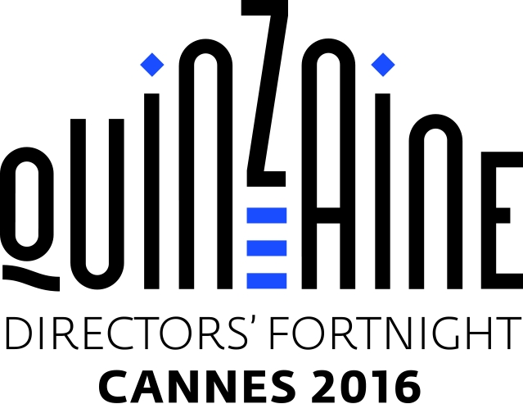

   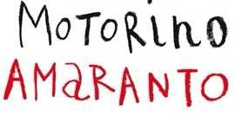



## Lotus Production

una società di **Leone Film Group**

e **Rai Cinema**

presentano

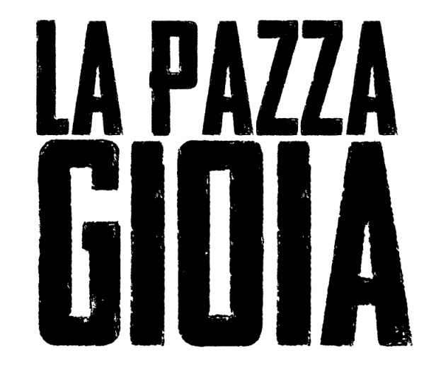

con

## Valeria Bruni Tedeschi Micaela Ramazzotti

soggetto

## Paolo Virzì

sceneggiatura **Francesca Archibugi Paolo Virzì**

diretto da

# Paolo Virzì

una coproduzione Italia – Francia **Manny Films**

con la collaborazione editoriale ed artistica di **Motorino Amaranto**

**IN VENDITA IN DVD E IN BLU-RAY DISC DAL 10 NOVEMBRE 2016**

Distribuito da

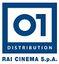

|  |  |  |
| --- | --- | --- |
| 01 Distribution home-video:  Lucrezia Viti Tel. 06 33179 447 – cell. 348 2565827 [lucreziaviti@yahoo.it/](mailto:lucreziaviti@yahoo.it/) [l.viti@raicinema.it](mailto:l.viti@raicinema.it) |  | Per immagini e materiali vari consultare il sito [www.01distribution.it](http://www.01distribution.it/) – Area press home-video |

Materiali stampa disponibili su [www.01distribution.it](http://www.01distribution.it/)

Media partner: Rai Cinema Channel [www.raicinemachannel.it](http://www.raicinemachannel.it/)

- Crediti non contrattuali -

Regia PAOLO VIRZÌ

Soggetto PAOLO VIRZÌ

Sceneggiatura FRANCESCA ARCHIBUGI PAOLO VIRZÌ

Montaggio CECILIA ZANUSO

Direttore della fotografia VLADAN RADOVIC

Scenografia TONINO ZERA

Costumi CATIA DOTTORI

Musiche CARLO VIRZÌ

Suono ALESSANDRO BIANCHI

Prodotto da MARCO BELARDI

Una produzione LOTUS PRODUCTION

una società di LEONE FILM GROUP

con RAI CINEMA

una coproduzione Italia-Francia con MANNY FILM

con la collaborazione editoriale ed artistica di MOTORINO AMARANTO in associazione con INDEFILMS 4

in associazione con ELATOS

*ai sensi del tax credit esterno*

Distributore Internazionale BAC FILMS DISTRIBUTION

Il Film è stato realizzato anche grazie all’utilizzo del credito d’imposta previsto dalla legge 24 Dicembre 2007, N. 244

Film riconosciuto di interesse culturale con contributo economico del MINISTERO per i BENI e le ATTIVITÀ CULTURALI e del TURISMO - DIREZIONE

GENERALE CINEMA

Opera realizzata con il sostegno della

REGIONE LAZIO – FONDO REGIONALE per il CINEMA e l’AUDIOVISIVO

con la partecipazione della

REGIONE TOSCANA e TOSCANA FILM COMMISSION

# Cast

Beatrice Morandini Valdirana VALERIA BRUNI TEDESCHI

Donatella Morelli MICAELA RAMAZZOTTI

Fiamma Zappa VALENTINA CARNELUTTI

Luciana Brogi coniugata Morelli ANNA GALIENA

Floriano Morelli MARCO MESSERI

Giorgio Lorenzini TOMMASO RAGNO

Pierluigi Aitiani BOB MESSINI

Torrigiani dei Servizi Sociali SERGIO ALBELLI

Signora Morandini Valdirana MARISA BORINI

Renato Corsi BOBO RONDELLI

- Crediti non contrattuali -

***Presentato nella Quinzaine des Réalisateurs al festival di Cannes 2016.***

***Vincitore di 5 Nastri d’Argento fra cui quello per il Miglior film, per la Migliore sceneggiatura e per la Miglior attrice protagonista (a Valeria Bruni Tedeschi e Micaela Ramazzotti)***

# Il Film

Beatrice Morandini Valdirana è una chiacchierona istrionica, sedicente contessa e a suo dire in intimità coi potenti della Terra. Donatella Morelli una giovane donna tatuata, fragile e silenziosa, che custodisce un doloroso segreto. Sono tutte e due ospiti di una comunità terapeutica per donne con disturbi mentali, dove sono sottoposte a misure di sicurezza. Il film racconta la loro imprevedibile amicizia, che porterà ad una fuga strampalata e toccante, alla ricerca di un po’ di felicità in quel manicomio a cielo aperto che è il mondo dei sani.

**DATI TECNICI E CONTENUTI EXTRA DVD**

**Contenuti speciali** Backstage, Trailer

**Durata** 111 minuti

**Formato video** 2,35:1 anamorfico

**Audio** Italiano - Dolby Digital 5.1

**Sottotitoli** Italiano per non udenti - Inglese

**Tipo di DVD** DVD9

**DATI TECNICI E CONTENUTI EXTRA BLU-RAY DISC**

**Contenuti extra** Backstage,Trailer

**Durata** 115 Minuti

**Formato video** HD 1080 24p AVC H.264

**Aspect ratio** 2,35:1

**Audio** Italiano – DTS HD master audio 5.1

**Sottotitoli** Italiano per non udenti - Inglese

**Area** B

**Tipo di Blu-ray** BD-50

- Crediti non contrattuali -